Changes:

**Left Tool Bar**

**Add Clear All Button:**

**Before:**

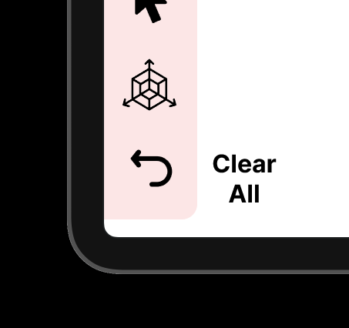

**After:**

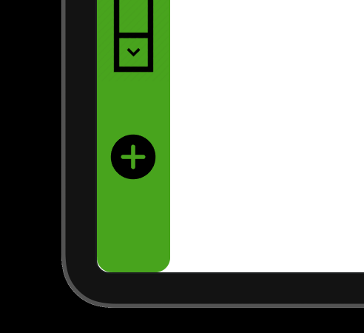

**Add New Features:**

**Perspective:**

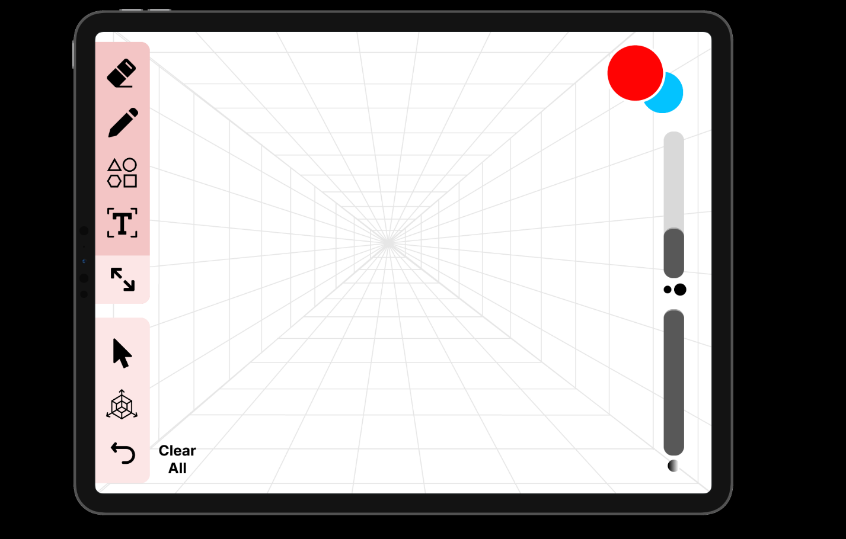

**Change Color:**

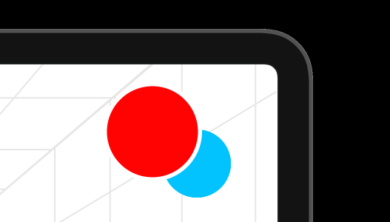

**Backward:**

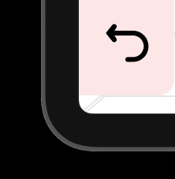

**Color Board:**

**Before:**

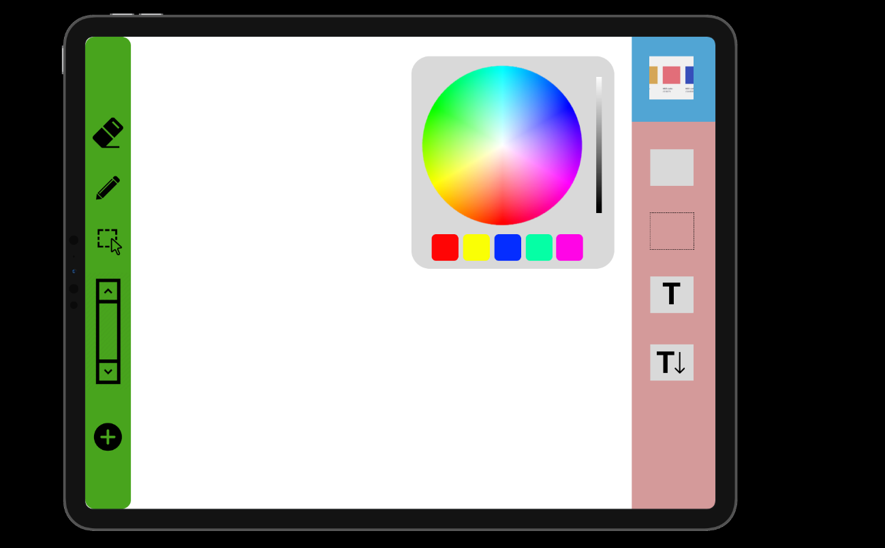

**After:**

